36- علي بن التاودي بن الشيخ المهدي بن الطالب ابن سودة
توفي عام 1377هـ الموافق لسنة 1958م

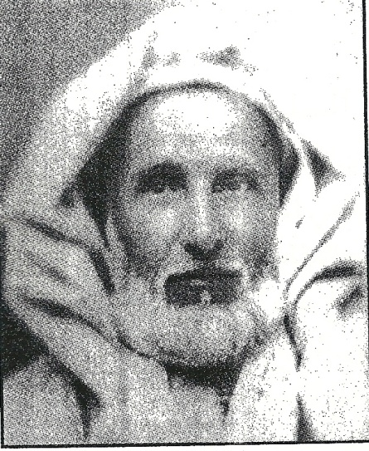

علي بن الشيخ التاودي بن الشيخ محمد المهدي (أبي عيسى) بن الشيخ الطالب بن أمحمد فتحا بن الحاج محمد بن الشيخ أحمد (دفين وازان) بن أمحمد فتحا بن محمد بن عبد الرحمان بن حمدون بن عبد الله بن علي بن أبي القاسم (3)، العالم الصوفي، الخير الذاكر، المتبتل المشارك، يحسن المذاكرة في علم التصوف، ويجالس أهله وينتمي إليهم ويعد من أفرادهم. كانت ولادته عام 1297هـ الموافق لسنة 1880م

أخذ العلم عن والده الشيخ التاودي ابن سودة المري، وعن جده من قبل أمه القاضي الشيخ أحمد بن الطلب ابن سودة، وعن ابن عم والده علي بن عبد القادر ابن سودة، وعن خاله الشيخ العابد ابن أحمد ابن سودة، وعن الشيخ أحمد بن المأمون البلغيتي الحسني، وعن الشيخ العباس بن أحمد التازي، وعن الشيخ أحمد بن محمد ابن الخياط، وغيرهم من الأشياخ.

أخذ علم التصوف عن الشيخ أمحمد فتحا بن علي الوكيلي الحسني دفين مدشر كرمت أحد مداشر جبل زرهون، وهو عمدته، وعنه تخرج وإليه انتسب. وكان كثيرا ما يلج بذكر شيخه المذكور، وبإرشاداته ومذاكراته في علم التصوف، فيجيب عنها بأحسن أسلوب وألطف عبارة، مع استحضار ما قاله أهل ذلك الفن، وخصوصا كلام الشيخ ابن عربي الحاتمي في الفتوحات فإنه كان مولعا بمطالعتها.

ذهب إلى الحج سنة 1376هـ الموافق لسنة 1957م ورجع وعليه نورانية وأبهة من تلك البقاع المقدسة، وبأثر ذلك أصيب بمرض بقي يقاسي ألمه إلى أن لقي ربه.

توفي رحمه الله، بمدينة فاس، يوم الاثنين على الساعة العاشرة والنصف من صباح يوم الاثنين 28 ذو القعدة عام 1377هـ الموافق ليوم 16 يونيو 1958م، ودفن بالقباب خارج باب الفتوح بروضة أولاد الشيخ التاودي ابن سودة أعلى ضريح الشيخ علي حماموش.

